Консультация для родителей: «Игры для развития мелкой моторики»
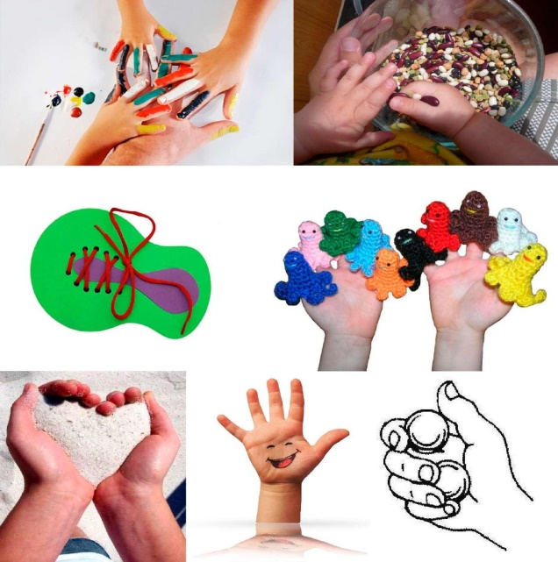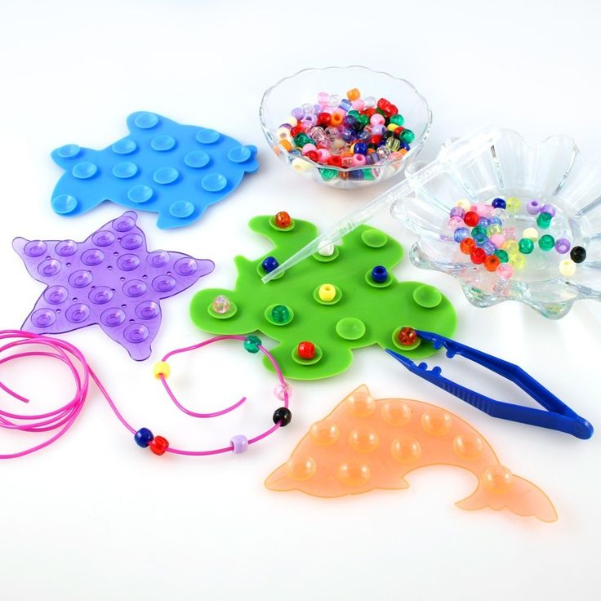
Многие родители знают, что у детей нужно развивать мелкую моторику рук. Но не все знают, как правильно это делать. Какие упражнения и игры стоит проводить с детьми для развития моторики? Мелкая моторика – это способность выполнять мелкие и точные движения кистями и пальцами рук и ног в результате скоординированных действий важнейших систем: нервной, мышечной и костной. Область мелкой моторики включает разнообразное количество движений: от простых жестов (например, захват игрушки) до очень сложных движений (например, писать и рисовать). Развитие мелкой моторики играет важную роль для общего развития ребенка. Мелкая моторика развивается уже с новорожденности. Сначала малыш разглядывает свои руки, потом учится ими управлять. Сначала он берет предметы всей ладонью, потом только двумя (большим и указательным) пальчиками. Потом ребенка учат правильно держать ложку, карандаш, кисть. У мелкой моторики есть очень важная особенность. Она связана с нервной системой, зрением, вниманием, памятью и восприятием ребенка. Также ученые доказали, что развитие мелкой моторики и развитие речи очень тесно связаны. Именно поэтому для своевременного развития речи ребенка необходимо большое внимание уделить развитию мелкой моторики. Мелкая моторика непосредственно влияет на ловкость рук, на почерк, который сформируется в дальнейшем, на скорость письма и т.д.
1. Игры с пипеткой. Для этих упражнений вам понадобится пипетка и небольшие емкости для наливания жидкости. Можно использовать игрушки на присосках для ванны. Если перевернуть их обратной стороной, то в присоски можно будет капать окрашенную воду пипеткой.
2. Упражнение с пинцетом. В разноцветные емкости можно раскладывать предметы, (соответствующего цвета) с помощью пинцета.
3. Помпоны и пинцет. Требуется разложить при помощи пинцета помпоны в формочки для льда.
4. Собирание мозаик и пазлов. Для детей до 3 лет выбирают пазлы и мозаики с крупными частями. Пазлы также тренируют воображение.
5. Кукольная одежда на прищепках Развешивание кукольной одежды и лоскутков ткани на веревочке с помощью прищепок также замечательное упражнение для развития мелкой моторики.
6. Коробочка с прищепками Прищепки можно цеплять не только на веревочку, но и на картонную коробку. Для этих целей подойдет коробка из - под обуви или подарочная упаковка. Чтобы сделать это упражнение более интересным и полезным, можно наклеить круглые стикеры с буквами по краю коробки и написать соответствующие буквы на прищепках. Задание состоит в том, чтобы найти и совместить букву на прищепке с буквой на коробке. Можно заменить буквы цифрами или геометрическими фигурами.
7. Болты и гайки. Для этого задания понадобятся гайки и болты крупного размера. Задание: накрутить гайку на болт.
8. Упражнение с дыроколом Нужно вырезать из картона какую-нибудь фигурку, после чего проделать дыроколом отверстия по краю этой фигурки. Теперь нужно взять цветной шнурок или ленточку и продеть ее в отверстия.
9. Бусы. Нанизывание бусинок на нитку или соломинку прекрасно развивает тонкую моторику.
10. Рисунок из крупы. На кусочке картона ребенок рисует простое изображение, например, человечка. После этого наносит клей на линии от карандаша и наклеивает крупу. Работа с такими мелкими предметами тренирует мышцы кисти и пальцев.
11. Скрепки. Для работы вам потребуются цветные скрепки и листочки цветной бумаги. Ребенок собирает в стопку листочки одного цвета и скрепляет их скрепкой того же цвета.
12. Зубочистка. Взрослый заранее рисует на листе бумаги какую-нибудь букву, цифру или простой рисунок. После этого лист бумаги кладется на ковер, и ребенок должен при помощи зубочистки проколоть дырочки по контуру рисунка. Когда работа будет закончена, предложите ребенку посмотреть рисунок на просвет.
13. Наматывание ниток. Заранее подберите мелкие игрушечки для этого задания. Также вам понадобятся белые нитки. Ребенок сначала обматывает нитками фигурки, после этого сматывает нитки обратно в моток.
14. Конструкторы и пластилин.
15. Завинчивание крышек. Такое простое занятие, как завинчивание и раскручивание крышек банок, бутылок, пузырьков развивает ловкость пальчиков. Предложите вашему малышу сосуды разного размера и формы, это сделает игру более разнообразной.
16. Застегивание, расстегивание и шнуровка. Для этого упражнения не потребуется никаких дополнительных игрушек. Постепенно включайте ребенка в процесс одевания. Пусть сам застегивает и расстегивает себе пуговицы и молнии. Это не только разовьет движения рук, но и приучит ребенка к самостоятельности. Предложите ребенку игры-шнуровки.
17. Рисование и раскрашивание. Очень полезно обводить контур картинок, состоящий из пунктирных линий, а также раскрашивать объекты различной формы. Очень полезно рисовать на вертикальных поверхностях: стене, доске, зеркале. Поэтому желательно повесить малышу специальную доску, чтобы он рисовал.
18. Вырезание. Купите малышу детские ножницы, клей-карандаш, цветную бумагу и картон. Научите его мастерить. Вырезайте картинки, приклеивайте их, делайте снежинки и т.п. Это не только разовьет мелкую моторику, но и пространственное воображение и творческое мышление.
Однако, стоит запомнить, что игры для развития мелкой моторики должны проводиться под наблюдением взрослых. Иначе ребенок может проглотить какую-нибудь мелкую деталь или подавиться ей. Играть в игры и выполнять упражнения, развивающие мелкую моторику, нужно систематически. Занимайтесь с ребенком каждый день и скоро заметите, что движения вашего малыша с каждым разом становятся все более плавными, четкими и скоординированными.
Литература:
1.«Мелкая моторика в психофизическом развитии детей» ж. «Дошкольное воспитание» №1, 2005г.
2. Любина Г. «Рука развивает мозг»
3. Ермакова И.А. «Развитие мелкой моторики у малышей»
4. Игры и упражнения на развитие мелкой моторики рук:http://www.baby2000.ru/um/motorika.html
5. http://primdou74.ru/public/users/994/doc/280220181853.pdf
С уважением, учитель – логопед Бычкова Н.И.

